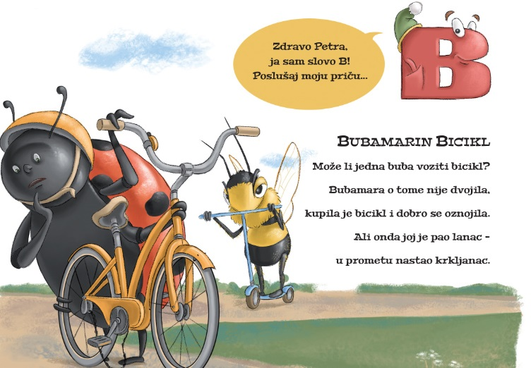
Zdravo, ja sam slovo B.
Poslušaj moju priču…

NARAVNO SVE SI POGODIO TOČNO.
DA VIDIMO HOĆEŠ LI SADA POGODITI…
KAD SI UPISAO PRAVO SLOVO DOBIO SE RIJEČ BOG.
ŠTO ZNAŠ O BOGU?
PITAJ STARIJE DA TI NEŠTO REKNU O BOGU.
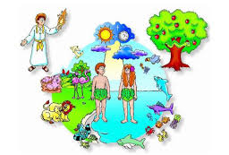
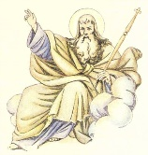
- og

